МДОАУ «Детский сад № 91 «Росинка» комбинированного вида г. Орска»

Сценарий проведения

ФЕСТИВАЛЯ

«Свободные игры для детей на резиночках, с
элементами конструирования»

Подготовила: Беловолова Е. В.

Орск 2022г.
Площадка творческая мастерская «Дети любят мастерить».
Путешествие детей начинается в страну «Мультландия».
Воспитатель задаёт вопрос: на чём можно отправиться в путешествие?
Ответы детей (на поезде и т. д.)
Воспитатель предлагает отправиться путешествовать на поезде.
Первая станция называется: мультфильм «Паровозик из Ромашково».
Вагончики сделаны из картонных коробок с резинками.
Чтобы оправиться путешествовать нужно сконструировать колёса, с помощью резиночек. 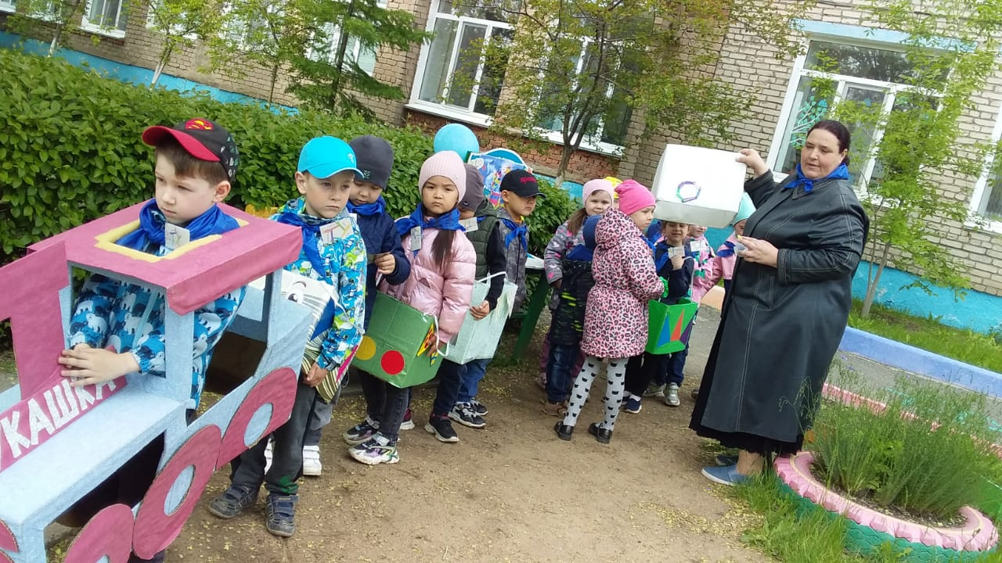
После выполненного задания, дети на паравозе под музыкальное сопровождение отправляются на следующую станцию «Мультландии».
Станция под названием мультфильм «Золотая рыбка».
Воспитатель загадывает загадку, чтоб дети догодались на какую станцию прибыли.
Воспитатель: Закинул старик невод в море и вытянул…
Ответы детей: золотую рыбку.
Проводится игра с резиночками «Поймай золотую рыбку».
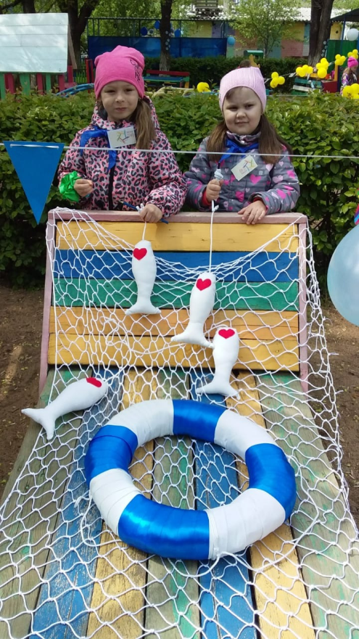
Цель игры первым намотать резинку на палку(удочку) на конце которой привязана рыба. Кто первый тот и победил, дети соревнуются в парах.
После выполненного задания, дети на паравозе под музыкальное сопровождение отправляются на следующую станцию «Мультландии».
Станция под названием мультфильм «Лягушка Царевна».
Воспитатель: выстрелил Иван царевич из лука и упала стрела в болото… Что это за мультфильм?
Ответы детей: «Лягушка-царевна».
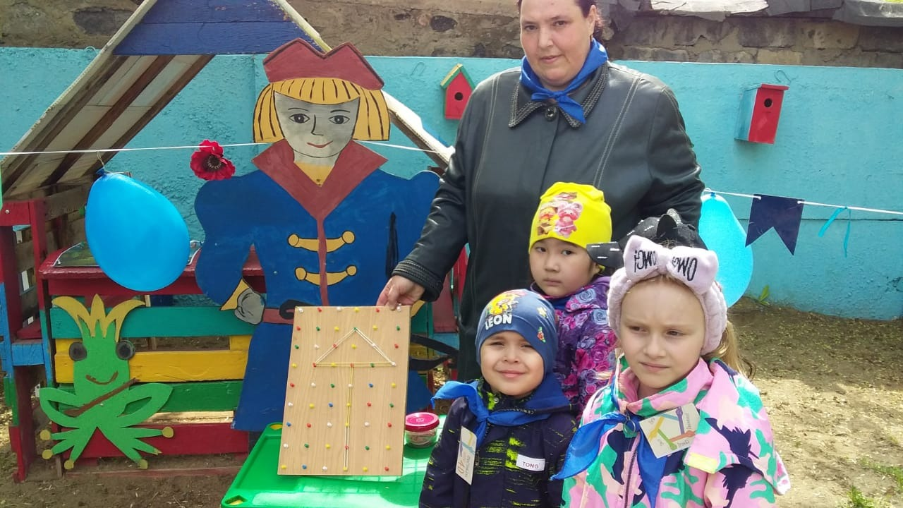
Воспитатель предлагает детям с конструировать стрелу из резиночек.
Оборудование: доска на неё крепятся гвоздики-кнопки и с помощью канцелярских резиночек можно конструировать.
После выполненного задания, дети на паравозе под музыкальное сопровождение отправляются на следующую станцию «Мультландии».
Станция под названием мультфильм «Шрек»
На этой станции нужно Шреку спасти Фиону из заточения в башне.
Детям раздаются маски на резиночках.
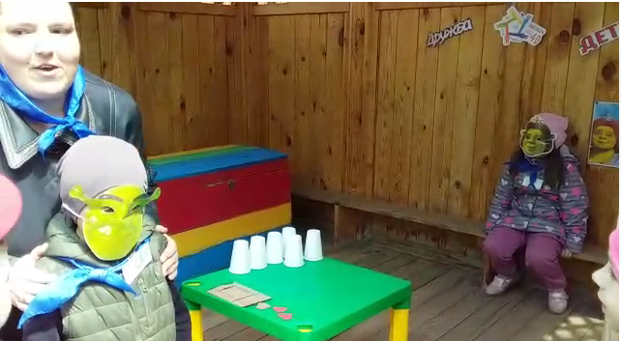
Проводится игра: Шрек из одноразовых стаканчиков строит башню и с помощью сердечик, которые кладутся в коробочку натягиваеся резинка и сердечки выстреливают, попав в башню, она разрушается.
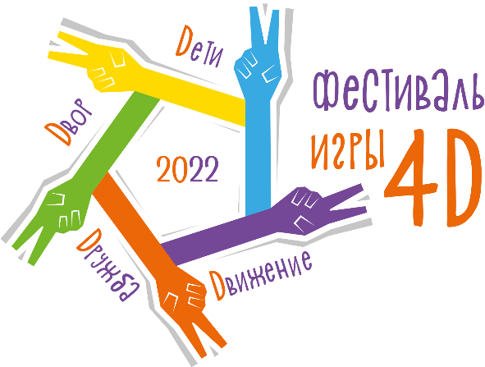
По окончанию путешествия дети получают кусочек от лэйбла, с которым они возвращаются на площадку где было торжественное открытие фестиваля, и собирают лэйбл: Двор, Дети, Дружба, Движение.

